生物（黑龙江、吉林适用，15 5 5题型）-2024年1月“九省联考”考前生物猜想卷
学校:___________姓名：___________班级：___________考号：___________

一、单选题
1．阿斯巴甜（全称天门冬酰苯丙氨酸甲酯，化学式为C₁₄H₁₈N₂O₅， 别名阿斯巴坦、APM 等），是一种非碳水化合物类的人造甜味剂。2023年7月14日，国际癌症研究机构、世界卫生组织和粮食及农业组织食品添加剂联合专家委员会发布了阿斯巴甜对健康影响的评估结果，援引对人类致癌性的“有限证据”，将阿斯巴甜归类为可能对人类致癌（IARC 2B组），联合专家委员会重申，其每日允许摄入量为每公斤体重40毫克。下列相关叙述正确的是（ ）
A．糖类不一定都甜，甜的物质都属于糖类 B．低血糖患者可通过服用阿斯巴甜缓解症状
C．糖尿病可用阿斯巴甜作为甜味剂 D．阿斯巴甜可与斐林试剂反应形成砖红色沉淀
2．“何以解忧？唯有杜康。”中华酒文化源远流长。经调查研究发现，有些人喝酒不多就脸红，称作“红脸人”，其体内只有乙醇脱氢酶（ADH）； 有的人喝了很多酒，脸色却没有多少改变，称作“白脸人”，其体内乙醇脱氢酶（ADH） 和乙醛脱氢酶 （ALDH） 都没有。乙醇进入人体后的代谢途径如下图所示。下列相关说法错误的是（ ）
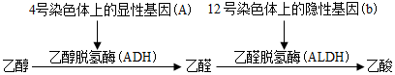
A．“红脸人”由于没有 ALDH， 饮酒后血液中乙醇含量相对较高，毛细血管扩张而引起脸红
B．图中代谢途径表明基因可通过控制酶的合成来控制代谢过程，进而控制生物体的性状
C．“白脸人”没有ADH、ALDH 两种酶，据图可推测其基因型是 aaBB或aaBb
D．两对等位基因都位于常染色体上，故喝酒后是否脸红与性别无关
3．图甲表示水稻的叶肉细胞在光照强度分别为a、b、c、d时，单位时间内CO₂释放量和O₂产生总量的变化，图乙表示蓝藻光合作用速率与光照强度的关系。有关说法正确的是（ ）
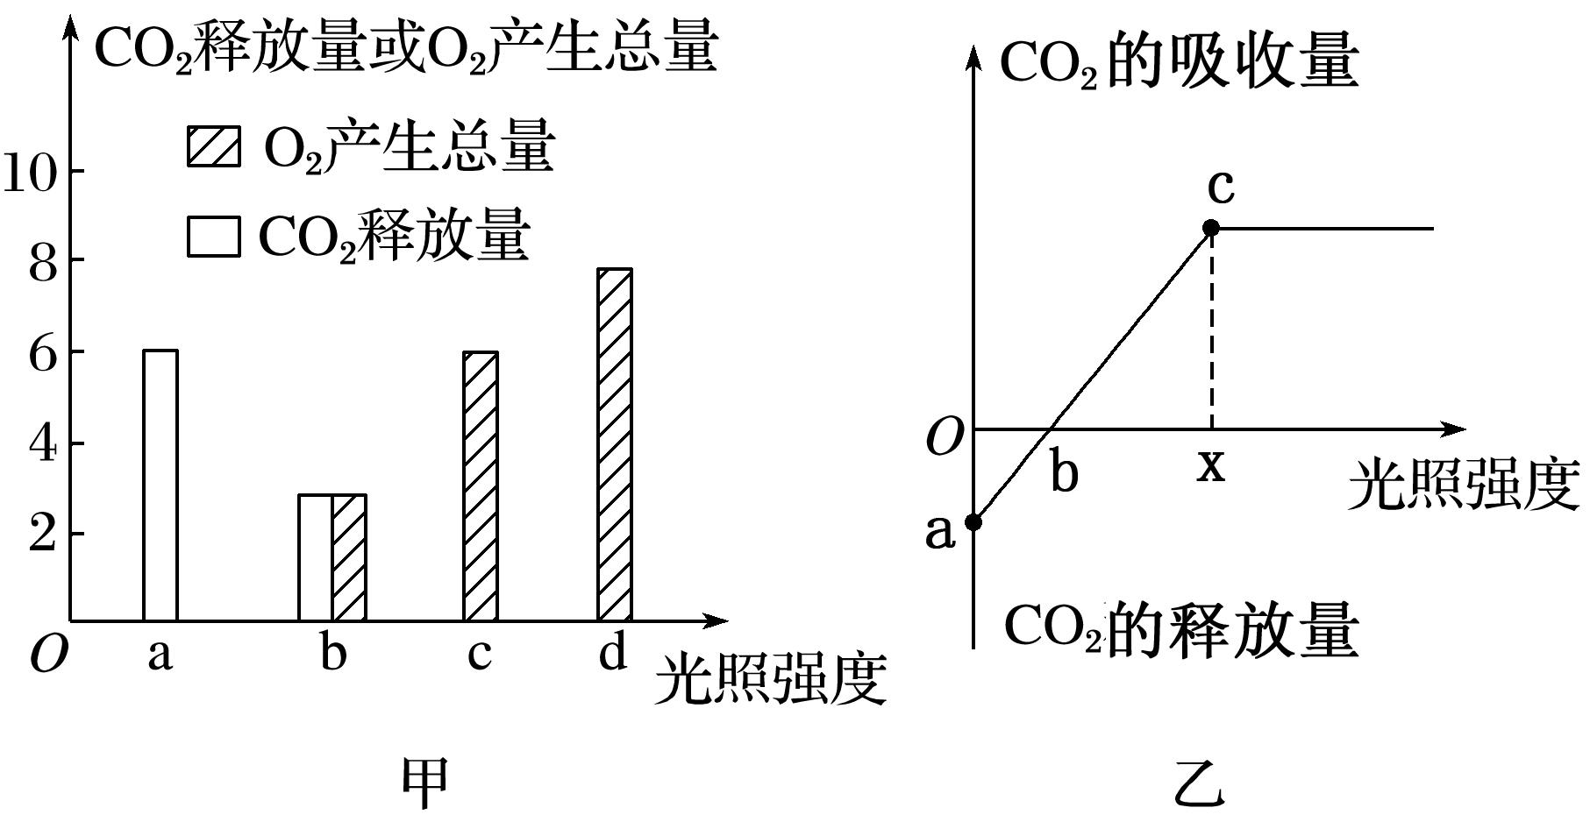
A．图甲中，光照强度为b时，光合作用速率等于呼吸作用速率
B．图甲中，光照强度为d时，单位时间内细胞从周围吸收2个单位的CO₂
C．图乙中，当光照强度为X时，细胞中产生ATP的场所有细胞质基质、线粒体和叶绿体
D．图乙中，限制a、b、c点光合作用速率的因素主要是光照强度
4．小鼠的毛色与毛囊中黑色素细胞合成的色素有关，由位于常染色体上的两对等位基因控制，色素合成机理如图所示。现有一只白色雄性小鼠，与两只基因型不同的棕黄色雌鼠杂交后得到的子代情况如表所示（子代个体数足够多）。通过子代表型及比例不能得到对应结论的是（ ）
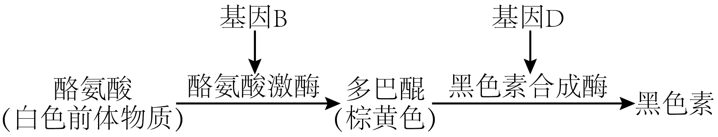
选项 | 两只雌鼠的子代表型及比例 |  | 可得出的结论
A | 全为黑色 | 黑色：白色=1：1 | 亲代白色雄鼠能表达黑色素合成酶
B | 黑色：棕黄色=1：1 | 黑色：棕黄色：白色=1：1：2 | 基因B/b、D/d位于两对同源染色体上
C | 全为黑色 | 黑色：白色=1：1 | 子代黑色小鼠的基因型相同
D |  | 黑色：棕黄色：白色=1：1:2 | 子代棕黄色小鼠一定为杂合子

黑色：棕黄色=1：1
A．A B．B C．C D．D
5．如图是某基因型为TtRr的动物睾丸内细胞进行分裂时细胞内同源染色体对数的变化曲线，下列叙述正确的是（假定不发生基因突变和交叉互换）
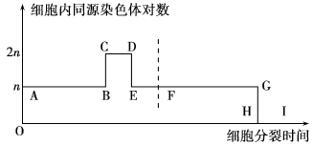
A．处于AF段的细胞是初级精母细胞，处于FI段的细胞是次级精母细胞
B．若该动物产生基因组成为Ttr的配子，则分裂异常发生在FG段
C．同一精原细胞分裂形成的细胞在HI段基因型不同，分别是TR和tr
D．AF段所对应的细胞无同源染色体，FG段所对应的细胞能发生同源染色体联会
6．利用同位素标记法可以追踪物质的运行和变化规律。下列有关科学家的经典研究中，采取了同位素标记法的有几项（ ）
①恩格尔曼发现光合作用的场所
②鲁宾和卡门证明光合作用释放O₂的来源
③分泌蛋白的合成与运输证明细胞器之间的协调配合
④人鼠细胞膜融合实验证明细胞膜具有流动性
⑤艾弗里的肺炎双球菌转化实验
⑥赫尔希和蔡斯的噬菌体侵染细菌的实验
⑦验证DNA半保留复制方式的实验
⑧沃森和克里克发现DNA双螺旋结构的研究
A．3项 B．4项 C．5项 D．6项
7．下图是人体缩手反射的反射弧结构，方框甲代表大脑皮层、乙代表脊髓神经中枢。当手被尖锐的物体刺痛时，先缩手后产生痛觉。对此生理过程的分析正确的是（ ）
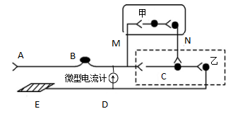
A．图中E为感受器，A为效应器
B．先缩手后产生痛觉的现象说明，痛觉中枢位于甲方框处
C．受到刺激时，神经纤维D处膜外的电位变化是由负电位变为正电位
D．刺激D处，微型电流计F的指针可发生两次方向相反的偏转
8．下图为某高等动物下丘脑与部分其他内分泌腺或效应功能关系示意图，A~D代表相关激素。下列推测错误的是（ ）
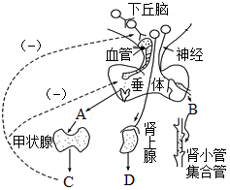
A．若处于寒冷环境中，则激素C和D的分泌量将会增加，两者关系为协同
B．图中虚线所示箭头表示激素分泌调节的基本方式是反馈调节
C．若阻断下丘脑与垂体之间的联系，则激素B的含量会降低，尿量减少
D．肾小管管壁细胞存在图中示意的激素B和激素C的受体
9．感染人乳头瘤病毒（HPV）可诱发宫颈癌等恶性肿瘤。广东省财政计划于2022~2024年新增约6亿元用于HPV疫苗免费接种，今年起对具有广东省学籍、9月起新进入初中一年级且未接种过HPV疫苗的14周岁以下女生实施免费接种。研究机构在志愿者中接种一段时间后统计宫颈出现癌前病变（癌变前病理变化，可发展为恶性肿瘤）的人数，以此来评估某种HPV疫苗的效果，结果如下表。下列相关叙述正确的是（ ）
组别 |  | 接种物 | 总人数 | 癌前病变人数
A（接种前未检出HPV的DNA） | A₁ | 对照剂 | 7863 | 83
A（接种前未检出HPV的DNA） | A₂ | 疫苗 | 7848 | 4
B（接种前检出HPV的DNA） | B₁ | 对照剂 | 1125 | 126
B（接种前检出HPV的DNA） | B₂ | 疫苗 | 1121 | 125
A．接种该疫苗后，一旦HPV入侵人体，记忆细胞会迅速增殖并产生大量抗体，阻止HPV吸附宿主细胞
B．免疫过程中，B细胞被辅助性T细胞呈递的信号激活后进行增殖、分化
C．B₁组与B₂组出现癌前病变的比例没有明显差异，说明该疫苗效果不佳，不建议应用
D．A₂组中少数出现癌前病变的患者不一定是HPV患者
10．为解决我国千百年来不能根治的蝗灾问题，生态学家马世骏和助手们分析了我国上千年间蝗灾与气温、湿度等环境因素的关系，结合其他研究结果，明确了我国东亚飞蝗大发生的过程和原因，并提出“政治结合、根除蝗害”的战略。下列叙述正确的是（ ）
A．通过实施生物防治减少蝗虫数量可以提高蝗虫的环境容纳量
B．采用五点取样法能精确调查某一草地上东亚飞蝗虫卵的密度
C．东亚飞蝗迁移到新的适宜环境，一定时间内可呈“J”形增长
D．高温、干旱属于密度制约因素，会影响东亚飞蝗的种群密度
11．图1是某生态系统碳循环示意图，其中A、B、C、D是生态系统内各生物成分，1、、3、4、5、6表示有关的生理过程；图2为该生态系统中某一食物链及部分能量流动情况。下列说法正确的是（ ）
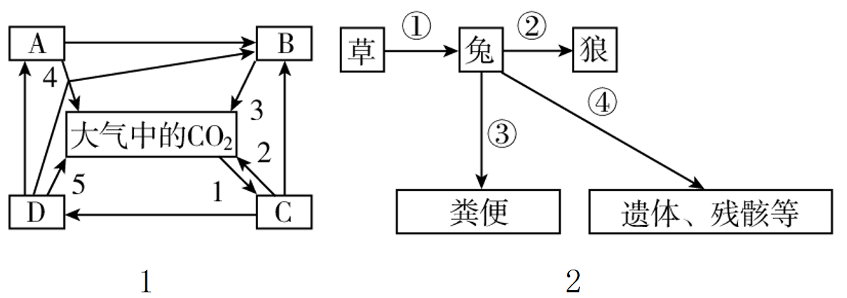
A．在图1中，B、C分别属于初级消费者生产者
B．图1中能表示细胞呼吸过程的只有2、4、5
C．图1中如果A的数量减少，D的数量将先增加后减少最后趋于稳定
D．在图2的食物链中，②/①的值代表兔与狼（生物之间）的能量传递效率
12．下图所示为五大类植物激素的部分生理效应。下列相关叙述错误的是
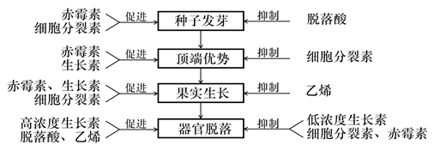
A．高浓度生长素可以促进落花落果
B．在器官脱落的调节中，生长素表现出两重性的特点
C．赤霉素与生长素在植物体内表现为协同关系，因此它们的作用特点是相同的
D．果实生长过程中起协同作用的是细胞分裂素、生长素、赤霉素
13．洗手液中添加抑菌物质能够有效地减少“病从口入”。常见的抑菌物质包括植物源抑菌物质、食用菌源抑菌物质和微生物源抑菌物质。为了研究这三类抑菌物质对常见细菌的抑制效果，现将不同的致病菌接种于含三种抑菌物质的培养基中，测定菌悬液的细胞密度，结果如下表。下列叙述正确的是（ ）
组别  细胞密度  （×10³cfu·mL⁻¹）  菌种 | 对照组 | 植物源抑菌物质 | 食用菌源抑菌物质 | 微生物源抑菌物质
金黄色葡萄球菌 | 9．33 | 0．64 | 0．32 | 0．03
致病性大肠杆菌 | 6．22 | 0．53 | 0．19 | 0．02
注：cfu·mL⁻¹指每毫升样品中培养出的菌落数
A．测定细胞密度可将适量的菌悬液用稀释涂布平板法接种于固体培养基上
B．培养基中的抑菌物质为细菌提供碳源、氮源等营养物质
C．与致病性大肠杆菌相比，植物源抑菌物质对金黄色葡萄球菌的抑制效果更弱
D．微生物源抑菌物质可能通过阻碍金黄色葡萄球菌细胞核内DNA的复制，从而抑制其繁殖
14．目前七叶一枝花属濒危名贵中药材，科学家尝试应用生物技术繁殖和保存七叶一枝花资源，并利用植物细胞工程获取其有效成分。下列叙述正确的是（ ）
A．七叶一枝花不同细胞经植物组织培养获得的新个体基因型都相同
B．将七叶一枝花茎尖或根尖组织经灭菌、脱分化、再分化可获得脱毒苗
C．利用植物细胞工程获取其有效成分过程中使用的是液体培养基
D．保护野生七叶一枝花最佳的选择是将其迁移到植物园
15．OsGLO1、EcCAT、EcGCL和TSR四个基因分别编码四种不同的酶，研究人员将这些基因分别与叶绿体转运肽（引导合成的蛋白质进入叶绿体）基因连接，构建多基因表达载体（载体中部分序列如下图所示），利用农杆菌转化法转化水稻，在水稻叶绿体内构建了一条新代谢途径，提高了水稻的产量。下列叙述正确的是（ ）
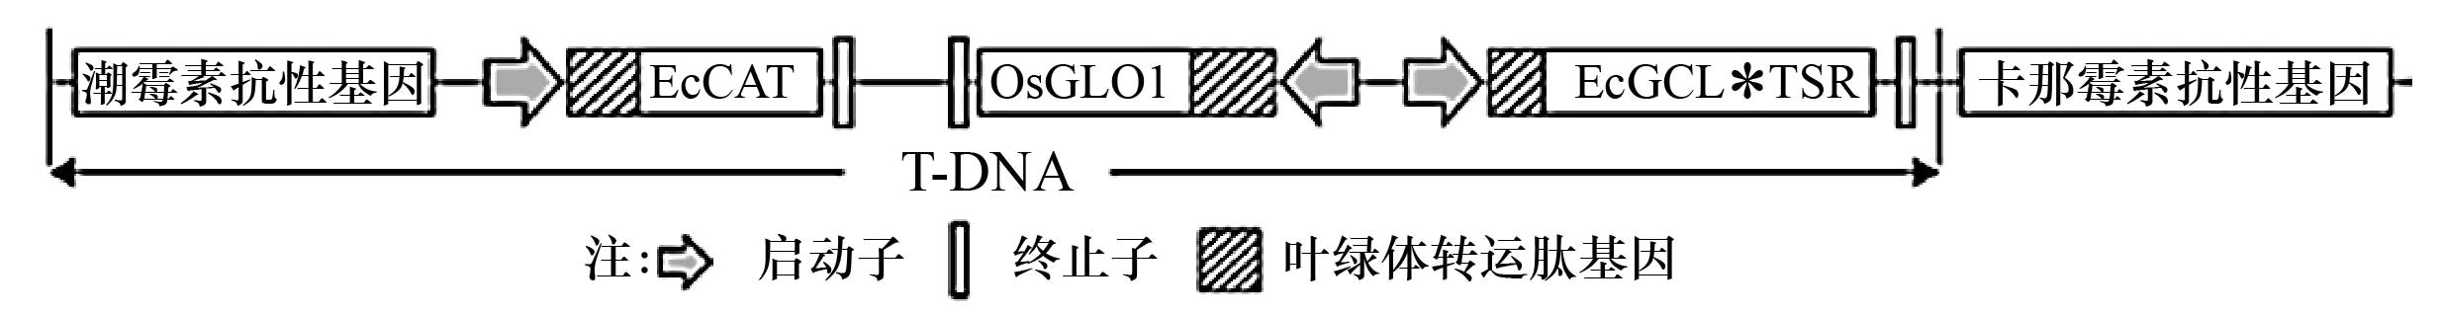
A．图中表达载体中的T-DNA插入外源基因后将失去侵染能力
B．DNA的两条单链都可作为转录的模板链
C．应选用含卡那霉素的培养基筛选被农杆菌转化的水稻细胞
D．四种基因都在水稻叶绿体内进行转录、翻译

二、多选题
16．蓝细菌的细胞质中同时含有ATP、NADPH、NADH和丙酮酸等中间代谢物。蓝细菌光合作用的光反应除了利用水的光解产生ATP的途径1外，还存在一种只产生ATP不参与水光解的途径2。研究者构建了途径2被强化的工程菌K，在相同培养条件下，测定初始蓝细菌、工程菌K细胞质中ATP、NADH和NADPH含量，结果如下表。
菌株 | ATP | NADH | NADPH
初始蓝细菌 | 626 | 32 | 49
工程菌K | 829 | 62 | 49
注：数据单位为pmol/OD730
下列说法错误的是（ ）
A．蓝细菌的ATP来源于光合作用和细胞呼吸
B．途径2的产物只有ATP和NADPH，没有O₂
C．据表可知，工程菌K的有氧呼吸第三阶段被促进
D．据表可知，工程菌K的光反应中的水光解被抑制
17．生菜的颜色受两对等位基因A、a和B、b控制。野生生菜通常为绿色，遭遇逆境时合成花青素，使叶片变为红色，人工栽培的生菜品种在各种环境下均为绿色。用野生型红色生菜与人工栽培的绿色生菜杂交，F₁自交，F₂中有7/16的个体始终为绿色。育种工作者根据A/a、B/b的基因序列设计特异性引物，分别对F₂部分红色植株的DNA进行PCR扩增，结果如图所示。下列分析正确的是（ ）
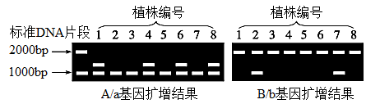
A．人工栽培的生菜均为绿色的原因是不能合成花青素
B．红色生菜不能进行光合作用，在进化过程中易被淘汰
C．F₂中杂合的绿色生菜植株自交，后代在各种环境下均为绿色
D．由扩增结果可知，编号为3和5的植株是能稳定遗传的红色生菜
18．CD226和TIGIT是表达于T细胞、NK细胞等淋巴细胞表面的分子，可竞争性结合抗原呈递细胞（APC）表面的CD155分子，从而分别活化和抑制相关淋巴细胞，TIGIT与CD155的亲和力高于CD226。研究表明，CD155分子也在多种肿瘤细胞上过量表达，若肿瘤细胞上CD155分子的丢失，则能通过肿瘤内在机制减少肿瘤的生长。下列说法正确的是（ ）
A．APC包括树突状细胞、巨噬细胞和B细胞等，可以特异性摄取、加工处理抗原
B．正常情况下，TIGIT发挥作用有利于防止机体自身免疫病的发生
C．CD155分子在肿瘤细胞中的过量表达既有促进肿瘤生长的作用，又有帮助肿瘤细胞逃避免疫自稳的作用
D．增强CD226的表达及研发使用TIGIT单克隆抗体，均可为肿瘤治疗提供新的思路
19．中国传统文化中有很多农牧业生产的现象描述和规律总结，下列有关说法正确的是（ ）
A．“地虽瘠薄，常加粪沃，皆可化为良田”描述的是通过施肥改良农田的做法，表明生态系统其有物质循环功能
B．“无田甫田，维莠骄骄”描述的是农田中狗尾草的生长现象，狗尾草等杂草与农作物之间是种间竞争关系
C．“毋覆巢，毋杀胎夭飞鸟，毋麝卵”描述了对动物资源利用时，应避免捕杀幼年个体，这样有利于维持种群正常的性别比例，提高出生率
D．“去其螟螣，及其蟊贼，无害我田稚”描述了农业生产应避免虫害，体现了合理调整能量流动关系，使能量持续流向对人最有益的部分
20．下图是利用基因工程技术生产可食用疫苗的部分过程，其中PstⅠ、SmaⅠ、EcoRⅠ、ApaⅠ为四种限制性核酸内切酶。下列有关说法，正确的是
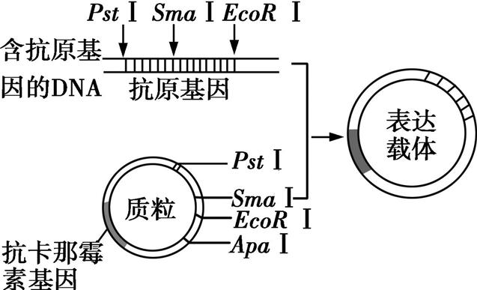
A．一种限制性核酸内切酶只能识别一种特定的脱氧核苷酸序列
B．表达载体构建时需要用到SmaⅠ、PstⅠ限制性核酸内切酶
C．抗卡那霉素基因的主要作用是促进抗原基因在受体细胞表达
D．除图示标注的结构外表达载体中还应有启动子和终止子等

三、非选择题
21．研究表明，Lm-PHB2蛋白在细胞核内起调节细胞周期的作用。为研究Lm-PHB2蛋白的生物学活性，研究人员进行了以下实验.RT-PCR是将RNA的反转录（逆转录，RT）和cDNA的聚合酶链扩增（PCR）相结合的技术，LacZ基因的编码产物在X-gal和IPTG存在下，可使大肠杆菌菌落呈现蓝色，否则菌落呈现白色。回答下列问题：
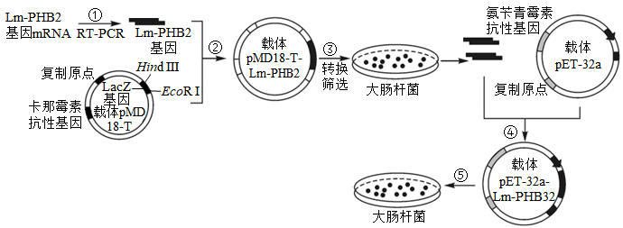
(1)过程①需要的酶有 ，该过程需要在目的基因上添加适宜的酶切位点，扩增时，引物和酶切位点的设计依据分别是 和 。
(2)过程③中筛选和培养大肠杆菌的培养基中需要加入 和碳源、氮源、水和无机盐等物质，挑取 色菌落中的微生物培养并提取质粒，用限制酶进行酶切，再对产物进行检测。
(3)为检测过程⑤得到的大肠杆菌是否表达Lm-PHB2基因，研究人员以注射了 后获得的小鼠B淋巴细胞和骨髓瘤细胞制备单克隆抗体，之后再用制备的单克隆抗体与大肠杆菌中蛋白质进行 实验。

(4)有假说认为Lm-PHB2蛋白能通过抑制宫颈癌细胞的DNA复制来抑制其增殖，请补全验证这一假说的基本思路： ，检测两组实验中处于不同细胞周期时期的细胞数量。
22．如图甲是马铃薯细胞内生命活动示意图，其中①、②、③、④、⑤表示生理过程，A、B、C、D表示生命活动产生的物质。乙图是温度影响某绿色植物光合作用与呼吸作用的研究结果。请据图回答下列问题：
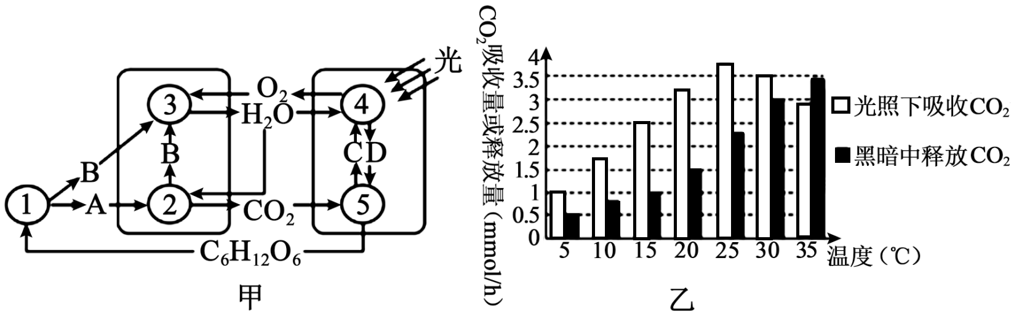
(1)甲图中在生物膜上发生的生理过程有 （用图中数字表示），A表示 ，D表示 。
(2)缺氧时马铃薯块茎细胞与玉米根细胞产物不相同，直接原因是 ，马铃薯无氧呼吸的场所是 。
(3)从乙图中可以看出，光合作用速率最大时的温度为 ，假设每天光照12小时，从乙图中可以看出，15℃下植株一昼夜有机物的积累量为 （用CO₂的量表示），最有利于植株生长的温度是 。
(4)CO₂由②过程产生到⑤过程利用，至少穿过 层磷脂分子层，在研究温度对 光合作用与呼吸作用影响的实验中，应控制的无关变量有 。（列举至少两项）
23．光敏色素在调节植物叶绿体的发育等方面发挥重要作用。某植物叶肉细胞受到红光照射后,通过光敏色素激活相关调节蛋白,调控有关蛋白质合成(如图)。图中cab基因控制合成的蛋白质是类囊体薄膜的组成成分。rbcS基因控制合成的多肽与另一种叶绿体DNA控制合成的多肽,组装成Rubisco全酶(催化CO₂的固定)。分析回答:
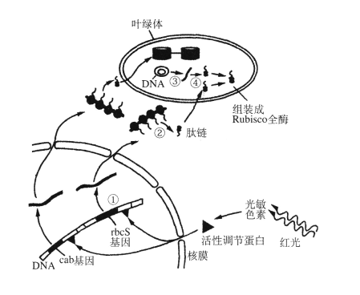
(1)①、③两过程表示遗传信息的 ,催化该过程的酶是 。
(2)②、④两过程在 (结构)中完成,该过程的开始和终止分别与mRNA中的 有关.
(3)与过程②相比,过程①中特有的碱基配对方式是 :过程②中一个mRNA上连接多个核糖体,其意义是 。
(4)若某叶肉细胞中, 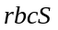基因正常, 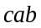基因发生突变不能表达,则直接影响光合作用的 阶段。
(5)由图可知,叶绿体的发育受 中的遗传物质共同控制。
24．人的情绪是由激发情绪的刺激传到大脑的情绪中枢后而产生，人体在长期的精神压力下，相关刺激通过神经系统作用于下丘脑，再通过相关激素的分级调节使肾上腺皮质分泌的糖皮质激素含量升高。5-羟色胺是使人产生愉悦情绪的神经递质，下图表示5-羟色胺在突触间传递信号的过程，请回答下列问题：
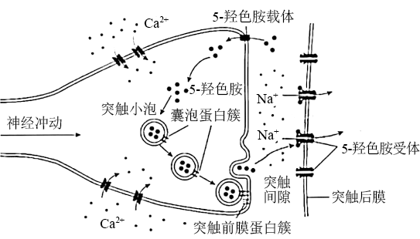
（1）由于 ，因此，正常机体内需要源源不断产生激素，以维持激素含量的动态平衡。健康人体内糖皮质激素浓度不会持续过高，其体内的 调节机制保证了激素分泌的稳态。长期持续的精神压力引起糖皮质激素分泌增加的调节方式是 调节。
（2）据图判断5-羟色胺是一种 （填“兴奋”或“抑制”）性神经递质，依据是 。
（3）科学研究发现，人体在长期的情绪压力下，糖皮质激素的持续升高会影响到5-羟色胺在突触间传递信号的过程，而此时神经细胞内5-羟色胺的量没有改变，囊泡蛋白簇数量显著降低，据此分析持续“情绪压力”引起心境低落的机理是：持续情绪压力导致糖皮质激素持续升高， ，使激发情绪的刺激不能正常传到大脑的情绪中枢而产生心境低落。
（4）在紧张的学习压力下，我们可以通过学会自我控制情绪，放松心情，适当锻炼身体来达到减缓压力的效果，个别焦虑严重的同学可以口服药物如SSRI等来缓解症状，SSRI可以选择性地抑制突触前膜的5-羟色胺载体，阻止神经递质的回收，进而提高 ，从而改善焦虑症状。
25．花生是我国常见的经济作物，在苗期常因虫害而减产。婆婆纳作为早春蜜源植物，花期较长，对花生苗虫害有一定的控制作用。科研人员进行了花生单作（对照区）、花生与婆婆纳邻作（实验区）的对比研究（试验田面积均为100m×100m）。图1表示花生种植区部分生物之间的营养关系，图2是特定时间内种植区3种害虫数量的调查结果。请回答下列问题。
以上内容仅为本文档的试下载部分，为可阅读页数的一半内容。如要下载或阅读全文，请访问：https://d.book118.com/517055055135006035

